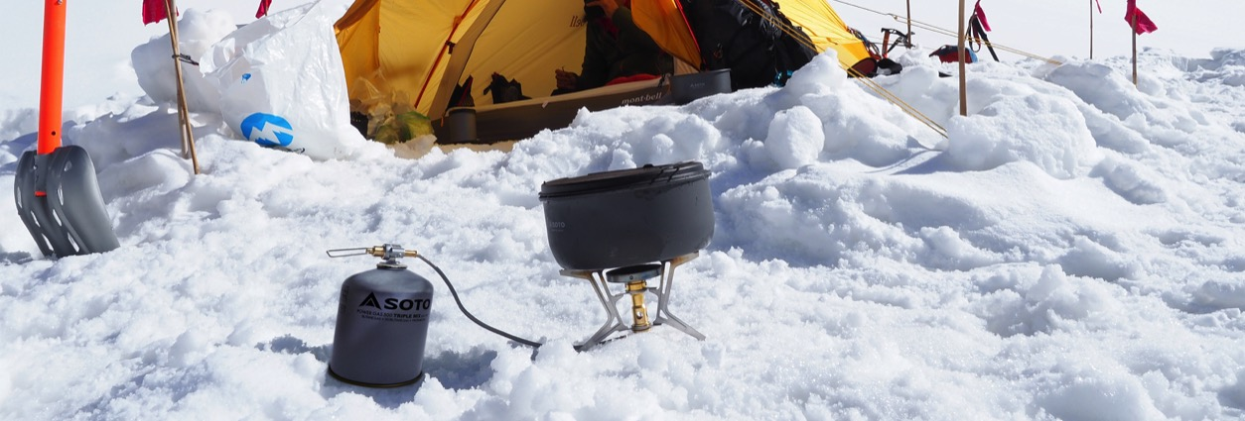
München, Januar 2023
SOTO Pressemitteilung

Die SOTO-Gaskocher-Serie für jedes Abenteuer
Ob Fahrradtour, Trekking in einsamer Natur, Kanufahrt mit Sack und Pack: bei mehrtägigen Unternehmungen gehören Kocher und Geschirr zur notwendigen Standardausrüstung.
Die Gaskocher der japanischen Marke SOTO sind ideale Begleiter für Abenteuer aller Art. Sie werden im eigenen Werk in Japan gefertigt und bestechen durch geniale Details, hochwertige Materialien und hohe Verarbeitungsqualität.
Erfindungen Made by SOTO
SOTO produziert nicht nur im eigenen Werk am Fuße des Fujiyama, die Produkte punkten auch mit cleveren Innovationen. Wo andere Geräte schlapp machen, brennen SOTO-Gaskocher immer noch. Grund dafür ist das patentierte Micro Regulator System, das in drei der Hochleistungskocher (Windmaster, Fusion Trek, Micro Regulator) eingebaut ist. Dabei sorgt ein intelligentes Kammer- und Druckleitungssystem dafür, dass die Flamme auch bei abnehmendem Druck in der Gaskartusche immer beständig weiter brennt.
Außerdem verfügen die meisten Kocher über Details, die sie windresistent machen. Windresistance System nennt SOTO das. Dabei ist das Kochgeschirr sehr dicht über dem Brenner positioniert. Die Düsen der Flammen wiederum liegen geschützt von einem hochgezogenen Metallrand, der aerodynamisch geformt ist und so Seitenwind abweist.
Alle Modelle sind zudem:
- feinfühlige dosierbar
- sparsam
- sehr leicht
- kleinst verpackbar
- leise

Die 4 wichtigsten Gaskocher von SOTO
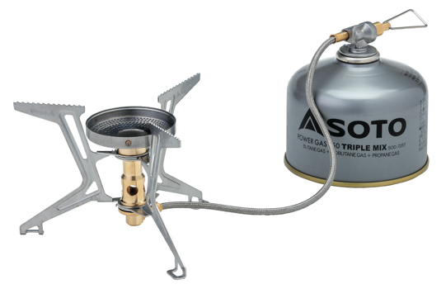
Fusion Trek: Mit „Micro Regulator“ - Technologie
Dieser enorm leistungsfähige und windresistente stabile Drei-Bein-Gas-Kocher verfügt über mehr als 300 Mikroflammen, die die Hitze auf einen großen Bereich des Topfbodens verteilen. Wind bis zu Sturmstärke kann der Flamme kaum etwas anhaben.
Die geriffelte, rutschfeste Topfauflage ist auch für große Töpfe und Pfannen geeignet. Zusammengeklappt benötigt der 180 Gramm leichte Kocher nur sehr wenig Platz im Gepäck.
https://sotooutdoors.eu/produkt/fusion-trek/

Technische Details:
- Leistung: 3,26 kW
- Kochzeit für 1 Liter Wasser: 3,5 – 4 Min.
- Material Kocher: 100% Edelstahl
- Topfauflage: min. 5 cm, max. 16 cm
- Gewicht: 182 Gramm

UVP: 115,95€

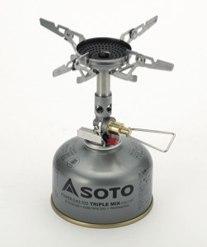
Windmaster: Dem Wind keine Chance
https://sotooutdoors.de/produkt/windmaster/
Dieses Spitzenmodell ist nicht nur extrem leicht (67 bzw. 87 Gramm, je nach Topfauflage) und kleinst verpackbar (47 x 77 x 44 mm). Seine Konstruktion ist auf zuverlässigen Betrieb bei allen Bedingungen ausgelegt. Er ist mit dem patentierten SOTO Micro Regulator System ausgestattet. Außerdem ist der Abstand der Flammen zum Topf minimal. Und der Ring, der denn Brenner umgibt, ist hochgezogen und stellt so eine schützende Mulde her. So kann auch starker und seitlicher Wind der Flamme kaum etwas anhaben.
Sparsam ist er auch: Zu Zweit kommt man durchaus sieben bis zehn Tage mit einer Kartusche aus (Frühstück, warmes Outdoorgericht). Bei Instantgerichten reicht die Kartusche sogar länger.
Ein Kocher für anspruchsvolle Bedingungen bis hin zu Expeditionen.

Produkt-Details:
- Leistung: 3,26 kW
- Kochzeit für 1 Liter Wasser: ca. 3 Min.
- Material: 100% Edelstahl
- Abmessungen verpackt: 47 × 77 × 44 mm
- Gewicht mit 4Flex-Topfstütze: 87 g
- Gewicht mit TriFlex-Topfstütze: 67 g

UVP: 84,95 Euro

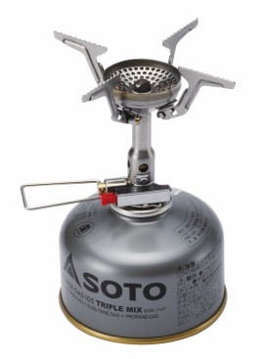
Amicus: Einsteiger-Modell mit hoher Leistung
https://sotooutdoors.de/produkt/amicus-mit-stealth-igniter/
Der Amicus ist das Einsteiger-Modell der Marke. Der sehr sparsame und leistungsstarke Gaskocher ist aus hochwertigen Materialien in höchster Qualität gefertigt und somit sehr langlebig. Er ist sehr klein verpackbar (passt fast in die hohle Hand) und eignet sich für alle, die spontan unterwegs mal etwas warm machen oder kleine Gerichte kochen wollen.
Technische Details:
- Leistung: 3,03 kW
- Kochzeit für 1 Liter Wasser: ca. 3,5 – 4 Min.
- Material Kocher: 100% Edelstahl
- Topfauflage: min. 4,2 cm, max. 11 cm
- Gewicht: 81 Gramm

UVP: 49,95 Euro; Ohne Piezo Zündung 44,95 Euro

Micro Regulator: Leistung auch bei Minusgraden
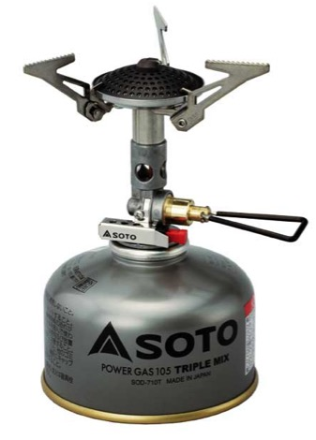
Der SOTO Micro Regulator Stove ist ein sehr leichter Gasbrenner, der auch bei Temperaturen deutlich unter dem Gefrierpunkt zuverlässig funktioniert.
https://sotooutdoors.eu/produkt/micro-regulator-stove/
Mit seiner sehr hohen Leistung kann der 70 g leichte Kocher auch im Winter 1 Liter Wasser in unter 4 Minuten zum Kochen bringen. Die stabile Topfauflage garantiert sicheren Stand und die minimalistische Konstruktion eine einfache Bedienung. Die Topfauflage ist von der kleineren Edelstahltasse bis hin zum größeren Topf für Kochgeschirr aller Art gut geeignet.
Produkt-Details:
- Leistung: 3,26 kW
- Kochzeit für 1 Liter Wasser: ca. 4 Min.
- Material: 100% Edelstahl
- Topfauflage: 11,2 cm
- Gewicht: 73 g

UVP: 69,95 Euro

Über SOTO
Das japanische Wort SOTO bedeutet übersetzt „Outdoor“. CEO ist Hajime Yamamoto, der zunächst die Firma Shinfuji Burner gründete, aus der dann SOTO 2010 hervorging. SOTO ist Pionier bei der Entwicklung innovativer Gas- und Benzinkocher, die auch unter extremsten Bedingungen funktionieren. Die Marke produziert im eigenen Werk in Japan und liefert in die ganze Welt. Mit ihren Produkten haben sie schon mehrere Awards gewonnen. Für die Olympischen Spiele 2021 in Tokio hat SOTO die olympische Fackel konstruiert und sich dabei gegen über 300 Firmen weltweit durchgesetzt. Fun Fact: Diese Fackel war die zweite in der Geschichte der Spiele, die während der gesamten Zeit nicht ausging.

www.sotooutdoors.eu

Vertrieb
brand outdoor GmbH – Christoph Michel
Hornstein 7
82544 Egling
cm@brandoutdoor.de

Öffentlichkeitsarbeit
Outdoor Sports PR
Johannes Wessel
Steigenbergerstr. 19 D-82377 Penzberg
T +49 (0)8856 / 86 85 318
www.outdoorsports-pr.de

